Описание сделанного задания

**Шапка сайта (Header)**

1. Навигация по якорям:

* Обо мне
* Навыки
* Портфолио
* Контакты

1. Ссылка на скачивание резюме, контакты, GitHub.
2. Реализована плавная прокрутка при переходе при клике на пункты меню.

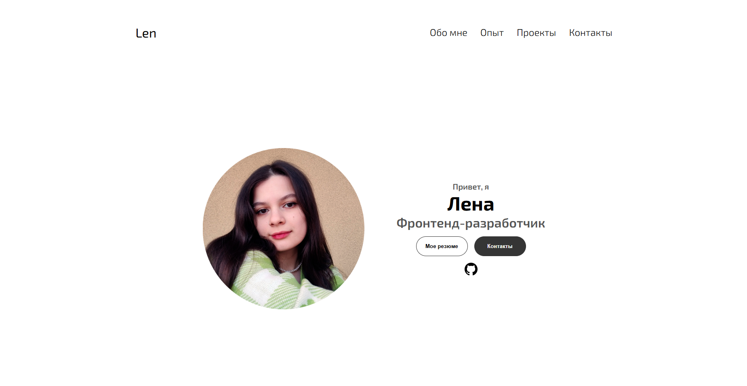

**Секция «Обо мне»**

1. Краткое представление.
2. Фото.
3. Прокрутка по стрелке вниз.



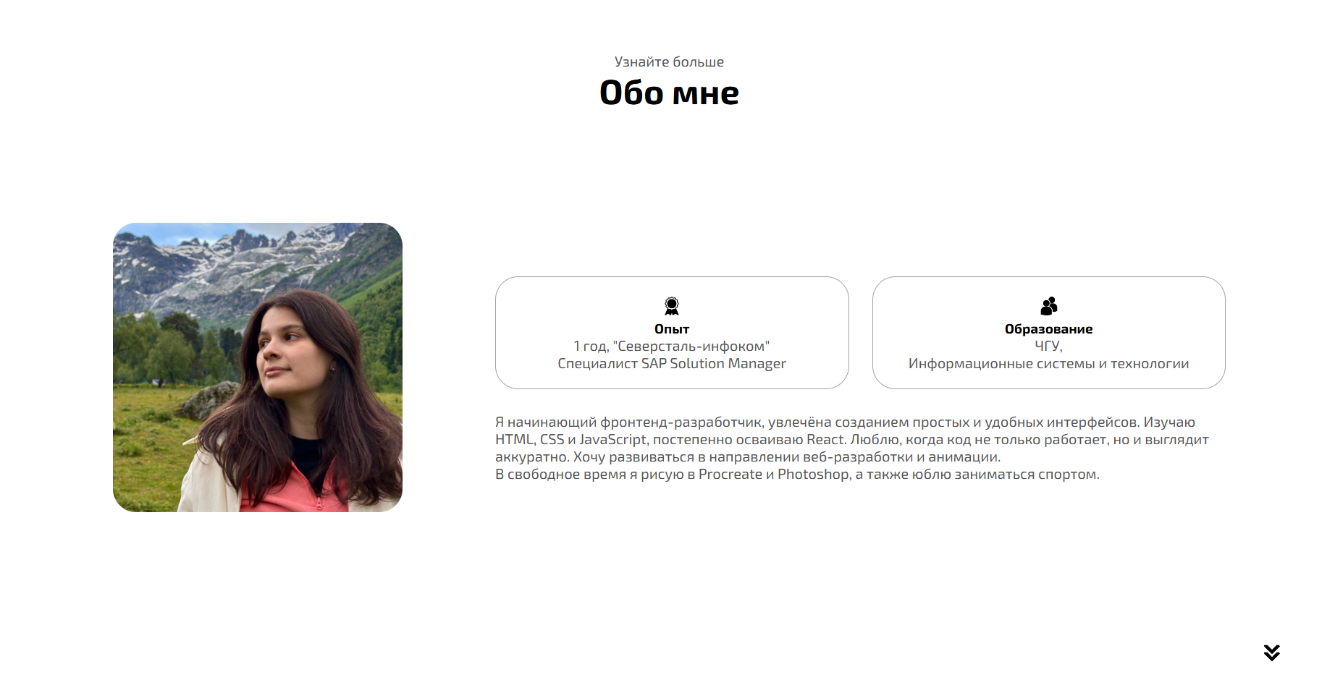

**Секция «Навыки»**

1. Иконки и названия технологий: HTML, CSS, JS, Git и др.
2. Прокрутка по стрелке вниз.

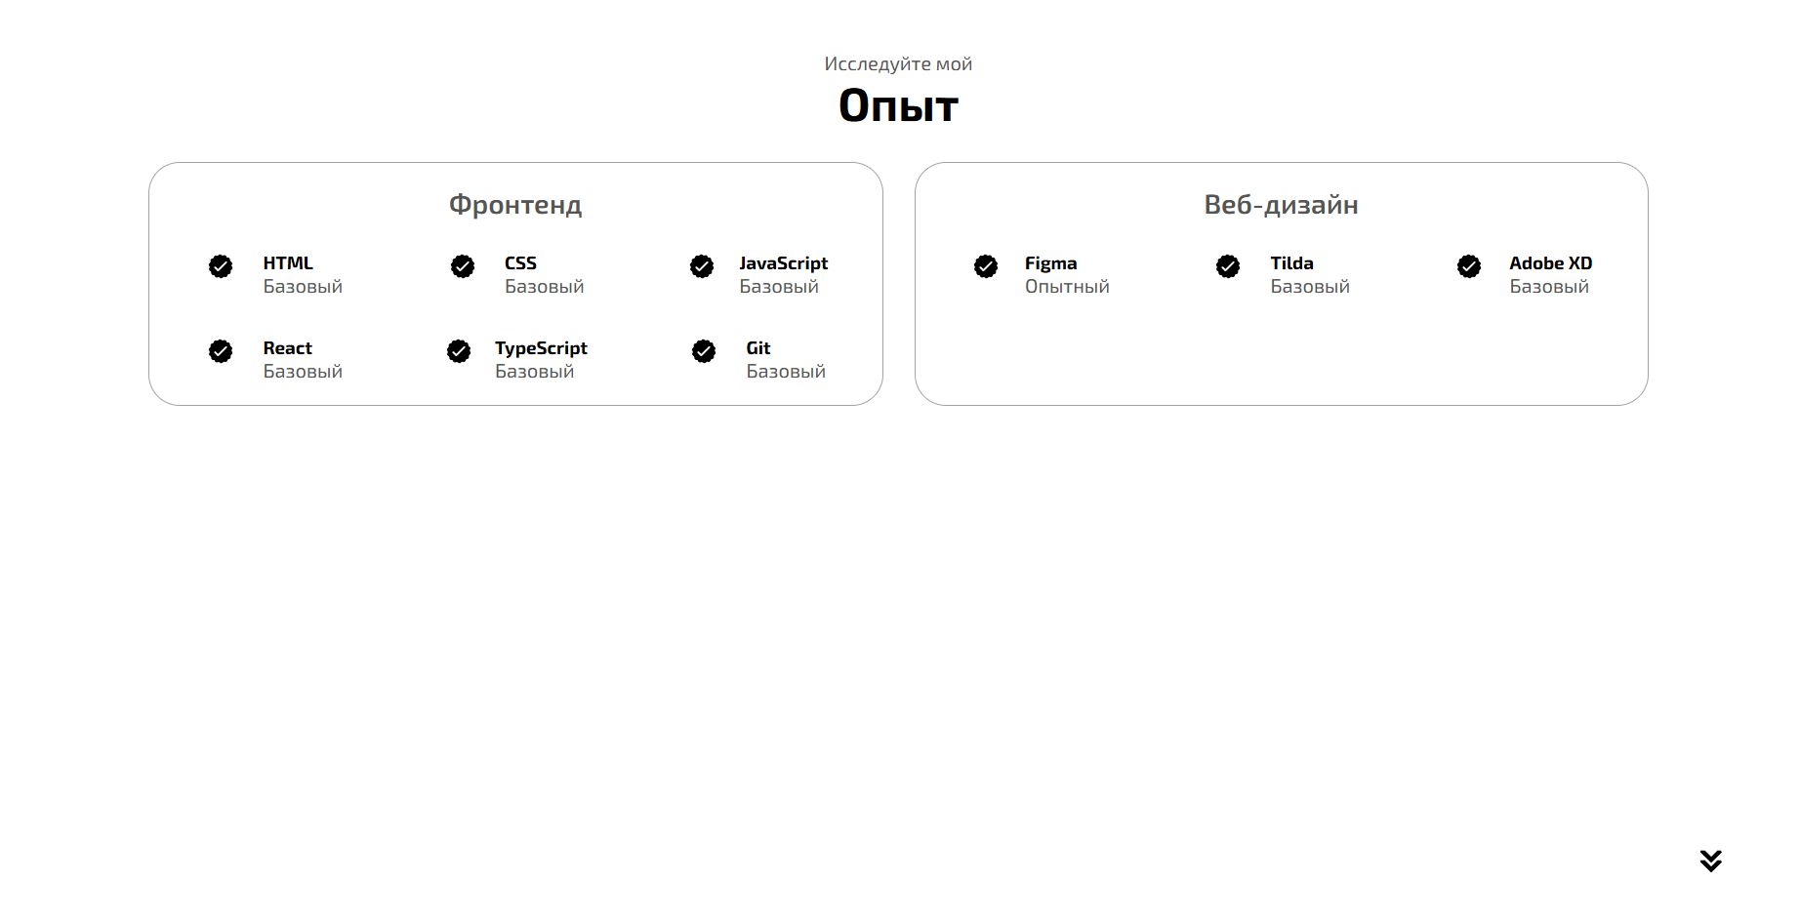

**Секция «Портфолио»**

1. Три карточки проектов с изображением и описанием технологий (картинка, описание и ссылка на проект).
2. Прокрутка по стрелке вниз.

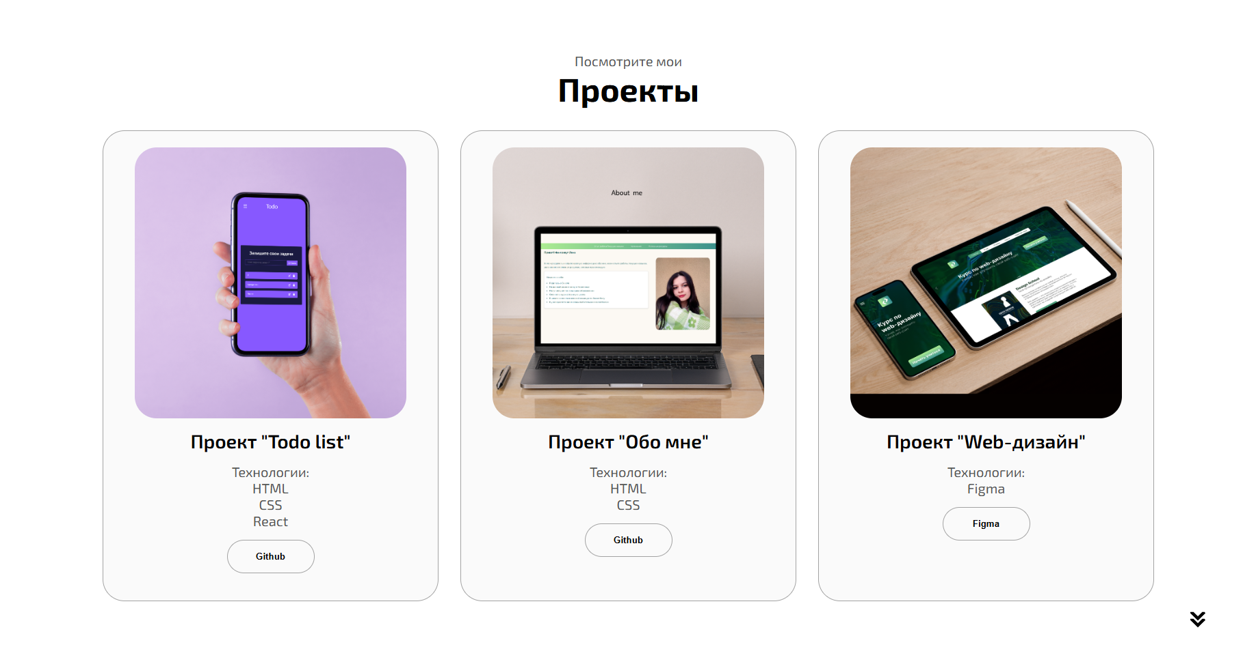

**Секция «Контакты» и Футер**

1. Ссылки на Email, Telegram.
2. Копирайт и контактная информация.

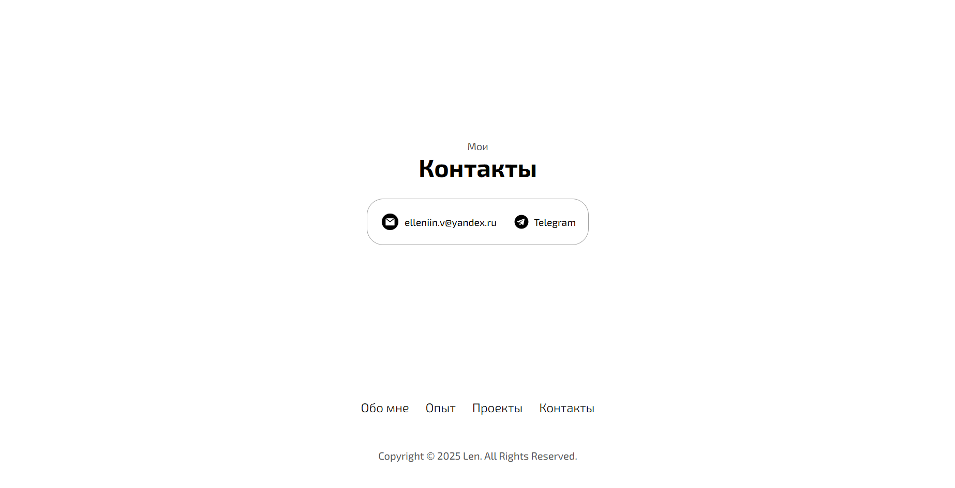

**Мобильная версия**

Открывающееся гамбургер-меню. Реализовано на JavaScript.

